**简单机械每周一练**

1．如图所示，通过滑轮组用200N的拉力在20s内将重为480N的物体匀速提高2m，（不计绳重和摩擦），求：

菁优网：http://www.jyeoo.com（1）动滑轮重；

（2）绳自由端的移动速度为多大？

（3）若重物再增加150N，要使重物匀速上升，作用在绳自由端的拉力至少多大？

1. 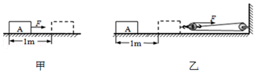图甲中用100N的拉力F1水平拉动重为250N的物体A在水平路面匀速移动了1m。改用滑轮组拉动A在同一路面同样匀速移动了1m，拉力F2大小为40N（如图乙），求此过程滑轮组的

（1）有用功多大？

（2）总功多大？

（3）额外功为多少？

（4）机械效率为多少？

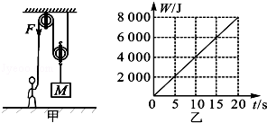3．体重800N的人，用图甲所示的滑轮组提升物体M，已知被提升的物体M重为900N，人如在绳子自由端的拉力F将物体M以0.4m/s的速度匀速提升到8m的高度，拉力做的功W随时间t的变化图象如图乙所示，不计钢丝绳的重、摩擦力大小．求：

（1）滑轮组提升重物所做的有用功是多少？

（2）滑轮组提升重物的机械效率是多少？

（3）动滑轮的重力是多少？